Variations du patrimoine génétique
Thème : La Terre, la vie et l’organisation du vivant
Chapitre :Transmission, variation et expression du patrimoine génétique
TD 1
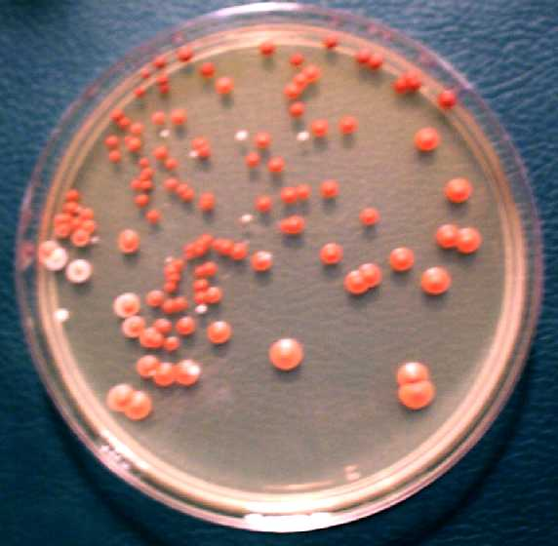
Lors de la réplication de l’ADN des variations peuvent apparaître. Elles touchent les nucléotides et sont nommées « mutations ». Elles peuvent être spontanées ou provoquées.
Nous allons étudier un facteur responsable de l’apparition de mutations.
Les levures (champignons unicellulaires) peuvent former des colonies rondes suite à leur prolifération. Pour cela il suffit d’étaler des levures en solution sur une boîte de pétri remplie d’une gélose nutritive. Certaines de ces colonies sont rouges.
Des mutations peuvent provoquer un changement de couleur (blanche).
Document 1
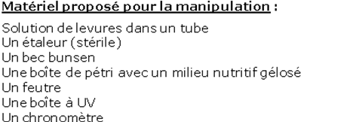
Document 2

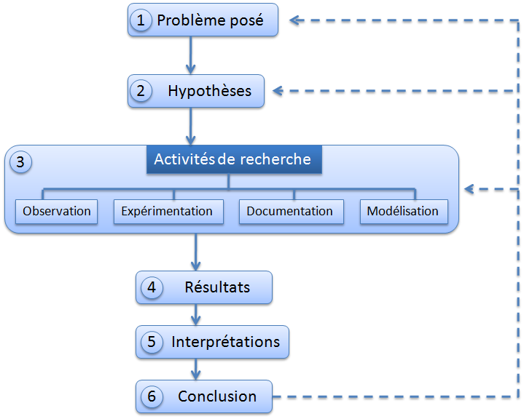

En utilisant les documents 1, 2 et 3 , proposer une démarche expérimentale permettant de montrer le rôle mutagène voire mortel des UV sur une population de levures.
Document 3

Activité : Exposition aux rayons UV des levures Adénine 2 Des levures rouges de souche Ade 2 sont mises en culture puis soumises à une exposition aux UV de durée variable. On observe alors l’apparition de colonies de couleur crème : ce changement est la conséquence d’une mutation.
Durée d’exposition aux UV (s) | 0 | 30 | 60 | 90 | 120 | 150
Nombre de colonies rouges | 3000 | 1733 | 597 | 115 | 51 | 16
Nombre de colonies blanches | 4 | 17 | 28 | 10 | 9 | 4
Total | 3004 | 1750 | 635 | 125 | 60 | 20
Pourcentage colonies blanche | 0.13 | 1 | 4.5 | 8 | 15 | 20
Résultats d’observation et de comptage.
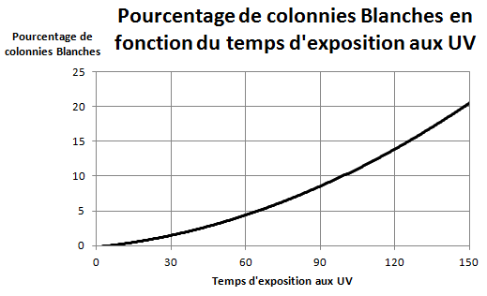

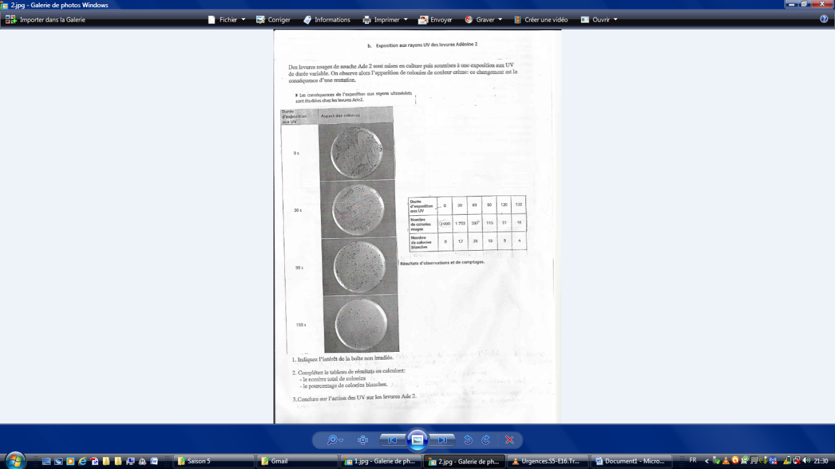
- Indiquer l’intérêt de la boite non irradiée.

2) Conclure sur l’action des UV sur les levures Ade 2.
150s d’exposition aux UV
90s d’exposition aux UV
30s d’exposition aux UV
0s d’exposition aux UV

Correction :

1) La boite non irradiée est le témoin, elle permet de voir s’il existe des variations et leurs pourcentages pour comprendre les variations naturelles sans irradiation.

2) Les UV entrainent des modifications de couleurs des colonies. Ils entrainent des changements dans le patrimoine génétique contrôlant la couleur. Ce sont des agents mutagènes.

